FORTALEZA
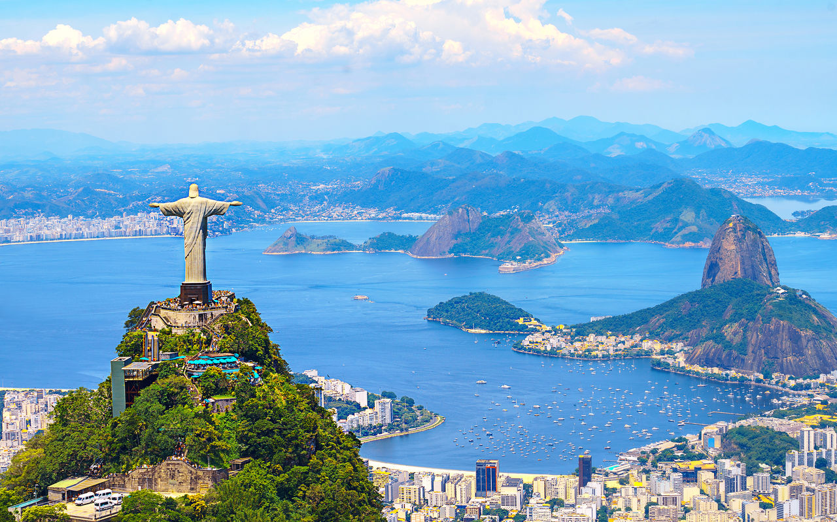

BRASIL
4D/3N
BRASIL

FORTALEZA
El Precio Incluye:
- Traslados Aeropuerto – Hotel - Aeropuerto
- 03 noches de alojamiento en Fortaleza
- Desayunos Diarios
- City tour Por Fortaleza
- Tarjeta de asistencia para menores de 75 años
- Fee Bancario

El Precio No Incluye
- Almuerzos y cenas
- Tiquetes Aéreos Internacionales en la ruta BOG/FOR/BOG
- Impuestos del Tiquete “Q” “Iva” “Fee”
- Gastos no especificados en el programa como llamadas telefónicas, servicio de lavandería, etc.
- Servicios no especificados

TARIFAS 2026
PRECIOS POR PERSONA EN DOLARES
*Tarifas sujetas a Cambio sin previo aviso hasta el momento de reserva*

HOTELES | VIGENCIA | SGL | DBL
Categoría 3*
Blue Tree Fortaleza | ENERO – 15 DICIEMBRE | 438 | 276
Categoría 4*
Magna Praia Hotel | ENERO – 15 DICIEMBRE | 563 | 320
Categoría 5*
Gran Marquise | ENERO – 15 DICIEMBRE | 660 | 369

*Tarifas sujetas a Cambio sin previo aviso hasta el momento de reserva*
*Tarifas NO aplican para festividades y eventos *
Notas :
- Tarifas no aplican para fechas o períodos especiales (Semana Santa, Feriados, Congresos, Vacaciones de Invierno, Navidad, Año Nuevo, Carnaval, eventos deportivos etc.).

ITINERARIO
DÍA 1: FORTALEZA

Recepción en el Aeropuerto y traslado al hotel. Tiempo libre. Alojamiento en Fortaleza.

DÍA 2: FORTALEZA

Desayuno en el Hotel. A la hora acordada City Tour donde se verán los principales puntos históricos, tales como Avenida Beira Bar, la feria de artesanía, la Estatua de Iracema, el barrio Mucuripe. A continuación
visitaremos la Playa de Futuro, la más frecuentada de la ciudad, el barrio de Meireles, Av. Dom Luis, Plaza Portugal, la Playa de Iracema, Centro Cultural Arte del Dragón y el Mar Cultura, el centro de la ciudad, el
Mercado Central , el Fuerte Schoonemborch, la Catedral Metropolitana de Fortaleza, el Paseo Público (primera estación de tren). Alojamiento en Fortaleza.

DÍA 3: FORTALEZA

Desayuno en el hotel, Día libre. Alojamiento en Fortaleza

DÍA 4: FORTALEZA - CIUDAD DE ORIGEN

Desayuno en el hotel. A la hora acordada Traslado al aeropuerto para abordar el vuelo de regreso a nuestra ciudad de origen

FIN DE NUESTROS SERVICIOS
FERIADOS Y EVENTOS BRASIL 2026
Fecha | Evento / Feriado | Ciudad / Región | Tipo | Impacto Turístico
1 Ene | Año Nuevo | Nacional | Feriado | Alto
20 Ene | Fiesta de San Sebastián | Río de Janeiro | Religioso / Cultural | Medio
Feb (semana) | Carnaval | Río, Salvador, Recife | Cultural | Muy Alto
Abr (Jue-Dom) | Semana Santa / Pascua | Nacional | Religioso | Medio
21 Abr | Tiradentes | Nacional | Feriado | Bajo
Abril/Mayo (variable) | Maratón de Río | Río de Janeiro | Deportivo | Alto
1 May | Día del Trabajador | Nacional | Feriado | Medio
04 Jun | Corpus Christi | Nacional | Religioso | Medio
24 Jun | Dia de San Juan | Nordeste | Cultural | Alto
02 Jul | Independencia de Bahía | Salvador (Bahía) | Histórico / Regional | Medio
7 Sep | Independencia de Brasil | Nacional | Feriado | Medio
12 Oct | Nossa Senhora Aparecida | Nacional | Religioso | Alto
Noviembre (variable) | Gran Premio de Brasil F1 | São Paulo | Deportivo | Muy Alto
2 Nov | Día de los Muertos | Nacional | Feriado | Medio
15 Nov | Día de la República | Nacional | Feriado | Bajo
20 Nov | Día de Zumbi / Conciencia Negra | Nacional | Cultural | Medio
25 Dic | Navidad | Nacional | Feriado | Alto
2 May | Concierto Shakira | Río de Janeiro | Musical | Muy Alto
Abr/May | Maratón de Río | Río de Janeiro | Deportivo | Alto
Jun (final) | Festival de Parintins | Amazonas | Cultural | Alto
Jun | Fiestas de São João | Nordeste | Cultural | Muy Alto
Oct (7-16) | Rock in Rio | Río de Janeiro | Musical | Muy Alto
Nov | Fórmula 1 São Paulo | São Paulo | Deportivo | Muy Alto
Mar | Lollapalooza Brasil | São Paulo | Musical | Muy Alto
31 Dic | Réveillon | Río de Janeiro | Cultural | Muy Alto

(TARIFAS NO VALIDAS PARA ESTOS FERIADOS Y DEMAS EVENTOS IMPORTANTES EN BRASIL SE DEBE VALIDAR ANTES DE RESERVAR )

